Заклади вищої освіти готові створювати комісії з атестації енергоаудиторів для сертифікації енергетичної ефективності будівель

Держенергоефективності закликає заклади вищої освіти створювати комісії для професійної атестації енергоаудиторів, які зможуть отримати право проводити сертифікацію енергоефективності будівель та обстеження інженерних систем.

Це передбачено Законом України «Про енергетичну ефективність будівель» (http://zakon0.rada.gov.ua/laws/show/2118-19), що розроблено Держенергоефективності та прийнято Парламентом у 2017 році.

У процесі створення комісій варто користуватися низкою важливих підзаконних актів. Серед них - порядок проведення атестацій енергоаудиторів, порядок сертифікації енергетичної ефективності, методика визначення енергоефективності та інші. Для зручності усі документи опубліковано на сайті Агентства: http://saee.gov.ua/uk/content/buildings-certification.
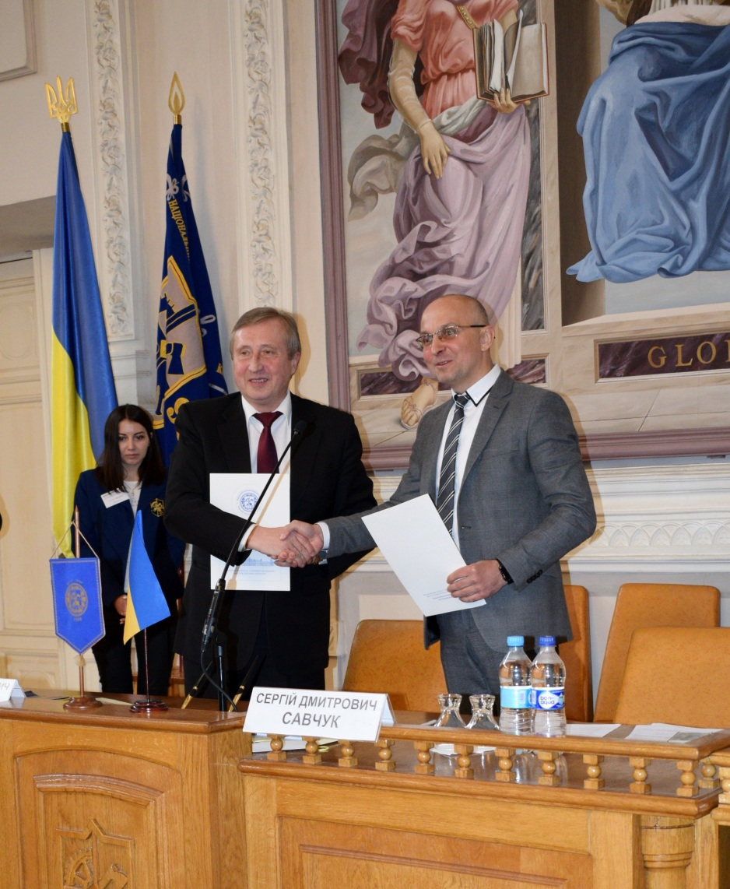

Також, до Вашої уваги – перелік 17 закладів вищої освіти, з якими Агентство вже уклало добровільні угоди про співпрацю щодо координації роботи із створення атестаційних комісій (http://saee.gov.ua/uk/content/buildings-certification).

Тож, усі, хто мають намір пройти професійну атестацію, зможуть звертатися до цих закладів.

"Переконаний, що тільки якісна підготовка та відбір експертів з енергоефективності дозволять ефективно здійснювати сертифікацію будівель та надавати правильні рекомендації щодо підвищення їхнього рівня енергоефективності", - прокоментував Голова Держенергоефективності Сергій Савчук.
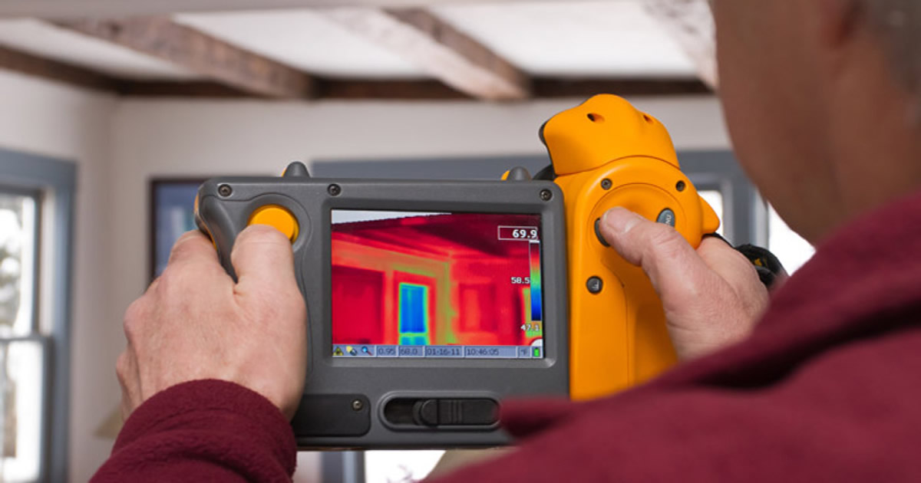

Перелік закладів вищої освіти, які створили відповідні атестаційні комісії, буде розміщено на офіційному сайті Агентства www.saee.gov.ua.

За довідками звертайтеся, будь ласка, до Управління енергетичного менеджменту та стандартизації Держенергоефективності: (044) 559-58-37, standartsaee@gmail.com.

Управління комунікації та зв’язків з громадськістю Держенергоефективності

